Gemeindezeitung Sicking / Website LC Sicking
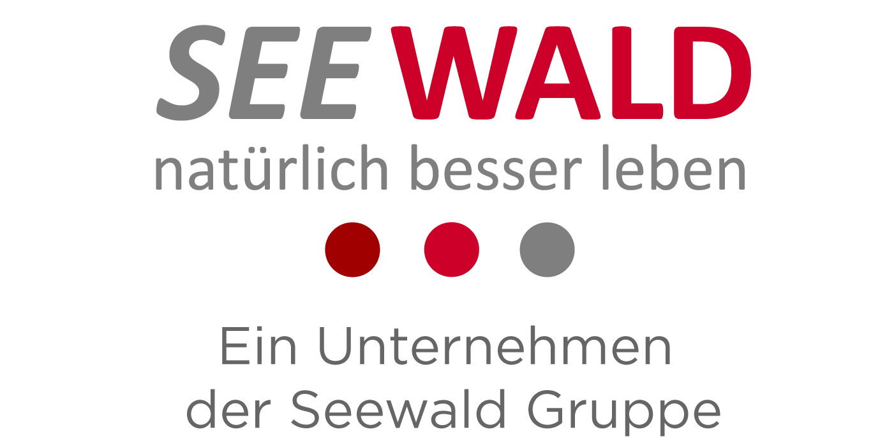
Sponsoring SeeWald, ¼ Seite PR + Fotos

LC Sicking und SeeWald - ein perfektes Team!

Seit über 15 Jahren unterstützt die SeeWald Unternehmensgruppe den LC Sicking bei seinen sportlichen Erfolgen.

SeeWald hat sich als eines der ersten Unternehmen auf orthomolekulare Produkte spezialisiert und widmet sich seit Jahren der Bereitstellung von Vital- und Mikronährstoffen.

Ein erhöhter Energiebedarf, der beim Sport entsteht, muss mit einer erhöhten Nährstoffzufuhr abgedeckt werden. Dieser umfasst den erhöhten Bedarf an Makronährstoffen, wie Proteinen, Kohlenhydraten und Fetten, aber auch an Mikronährstoffen, also Vitaminen, Mineralstoffen und Spurenelementen.

Vitalstoffergänzung für den Sport
• Für eine sportgerechte Versorgung mit Mikronährstoffen
• Zur allgemeinen Unterstützung der natürlichen Leistungsfähigkeit
• Zur Unterstützung der Leistungsbereitschaft und der Regenerationsfähigkeit

Der Name SeeWald steht für höchste Qualitätsstandards und größtmögliche Produktsicherheit.

- Gemeinsam mit Wissenschaft und Praxis entwickelt.
- Unsere Produkte basieren auf den neuesten wissenschaftlichen Forschungen sowie auf traditionellem Pflanzenwissen.
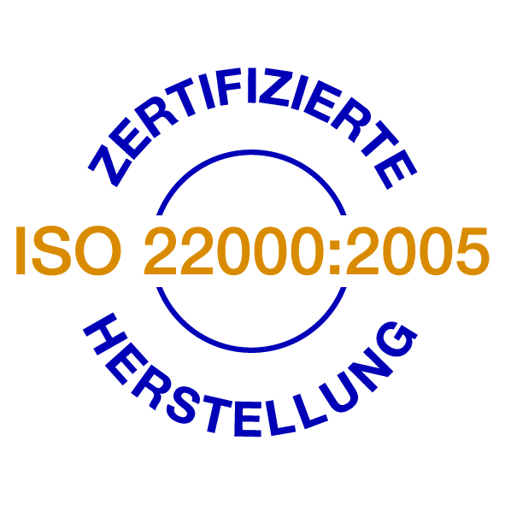
- Hochwertige, überwiegend natürliche Rohstoffe.
- Schonende und rohstoffadäquate Verarbeitung der Rohstoffe.
- Weitestgehender Verzicht auf zusätzliche Hilfsstoffe und Trennmittel.
- Zertifizierte Produktion nach ISO 22000:2005 – der derzeit höchsten Zertifizierungsstufe im Lebensmittelbereich.

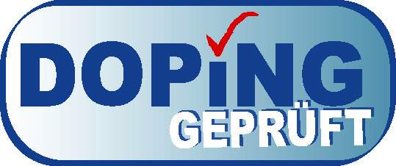
Mit SeeWald sind Sie sicher!
Jede Charge unserer Produkte unterliegt einer Dopingprüfung auf doping-relevante Substanzen in einem akkreditierten Labor.

Als Dreiklang für Körper, Geist und Seele erweitert SeeWald seit einigen Jahren seine orthomolekularen Kompetenzen mit Vitalpilzen für die Mykotherapie und Pflanzen und Kräuter für die Phytotherapie inkl. Spezialitäten aus der Klosterheilkunde. Eine wertvolle Kombination für Ihre Gesundheit!

Als stolzer Partner und Unterstützer wünschen wir dem LC Sicking weiterhin gute Erfolge, getragen von Kameradschaft und guter Gesundheit!

SeeWald - Erhältlich in Ihrer Apotheke!
www.seewald-nemroyal.com

